UNIVERSIDADE FEDERAL DE UBERLÂNDIA - UFU

FACULDADE DE ENGENHARIA ELÉTRICA – FEELT

SINAIS E SISTEMAS EM ENGENHARIA BIOMÉDICA

**Título do Experimento de laboratório**

(Consta no Roteiro da Aula)

**Alunos:**

1. Beltrano
2. Ciclano
3. Fulano
4. ....

**Prof.** Sérgio Ricardo de Jesus Oliveira

Uberlândia, **Dia** de **Mês** de 2015

Para cada experimento definido no roteiro, inclua no relatório:

* Título do roteiro
* Título do esquema eletrônico
* Esquema eletrônico completo desenhado no simulador;
* Gráficos obtidos na simulação;
* Descrição dos pontos onde os gráficos foram obtidos.

- Descreva os valores importantes dos gráficos (tensões máxima, mínima, pico-a-pico, frequência etc) bem como os pontos no esquema eletrônico, onde os gráficos foram colhidos, de modo a facilitar o entendimento dos mesmos;

- Faça isso para todos os gráficos inclusos no relatório;

- Inclua a listagem do software desenvolvido, explicando o que o software executa e como executa.

**OBSERVAÇÕES:**

* Não mude o padrão da capa do relatório. Se desejar sugerir alguma mudança, me envie um email com a sugestão;
* Todos os passos do roteiro da aula prática implementados no laboratório deverão constar no relatório;
* Todos os cálculos necessários na implementação prática, deverão também ser apresentados na simulação;
* Os softwares, rotinas e sub-rotinas desenvolvidos para a realização do experimento deverão constar no relatório;
* Procure elaborar o relatório da forma mais completa possível, segundo o roteiro de cada aula;
* Evite deixar outro grupo ter acesso aos conteúdos dos relatórios, simulações, esquemas eletrônicos e softwares gerados pela sua equipe. Lembre-se: relatórios iguais ou similares serão desconsiderados.

**EXEMPLO:**

**MOTOR DE PASSO BIPOLAR**



**GRÁFICOS DE SIMULAÇÃO**

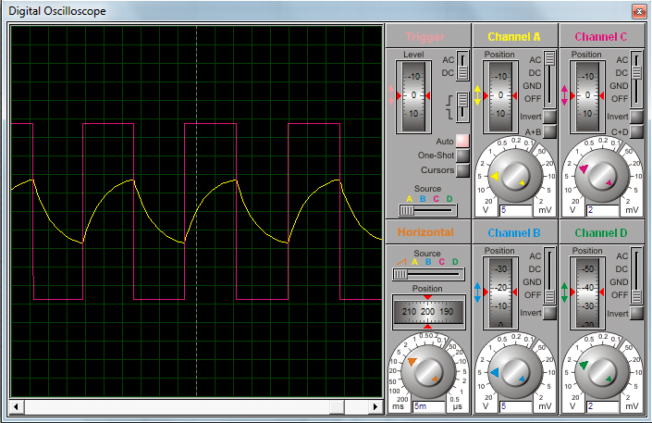

A onda quadrada do gráfico acima foi obtida na saída do Arduino Due no pino DAC0. A frequência é de XX Hz e amplitude de YY volts, enquanto a onda exponencial é resultante da forma de onda de tensão no capacitor C, com valor máximo de AA volts e valor mínimo de BB volts.